1. 选择题

|  |  |  |  |  |  |  |  |  |  |
| --- | --- | --- | --- | --- | --- | --- | --- | --- | --- |
| 1 | 2 | 3 | 4 | 5 | 6 | 7 | 8 | 9 | 10 |
| B | AB | B | B | B | BA | D | B | C | A |

1. 简答题

1、贪心算法的基本思想是找出整体当中每个小的局部的最优解，并且将所有的这些局部最优解合起来形成整体上的一个最优解。

2、

|  |  |  |  |  |
| --- | --- | --- | --- | --- |
| 方法 | 对解空间树的搜索方式 | 存储结点的常用数据结构 | 结点存储特性 | 常用应用 |
| 回溯法 | 深度优先搜索 | 堆栈 | 活结点的所有可行子结点被遍历后才被从栈中弹出 | 找出满足约束条件的所有解 |
| 分支限界法 | 广度优先或最小消耗优先搜索 | 队列、优先队列 | 每个结点只有一次成为活结点的机会 | 找出满足约束条件的一个解或特定意义下的最优解 |

3、说清楚时间效率提高或者空间效率提高的好处，言之有理即可。

4、递归，在数学与计算机科学中，是指在函数的定义中使用函数自身的方法。也就是说，递归算法是一种直接或者间接调用自身函数或者方法的算法。

5、1）、最优子结构

当问题的最优解包含了其子问题的最优解时，称该问题具有最优子结构性质。问题的最优子结构性质提供了该问题可用动态规划算法求解的重要线索。

在动态规划算法中，利用问题的最优子结构性质，以自底向上的方式递归地从子问题的最优解逐步构造出整个问题的最优解。

2）、重叠子问题

可用动态规划算法求解的问题应具备的另一个基本要素是子问题的重叠性质。在用递归算法自顶向下求解问题时，每次产生的子问题并不总是新问题，有些子问题被反复计算多次。动态规划算法正是利用了这种子问题的重叠性质，对每一个子问题只解一次，而后将其解保存在一个表格中，当再次需要此子问题时，只要简单地用常数时间查看一下结果。通常，不同的子问题个数随问题的大小呈多项式增长。因此，用动态规划算法通常只需要多项式时间，从而获得较高的解题效率。

1. 简答题

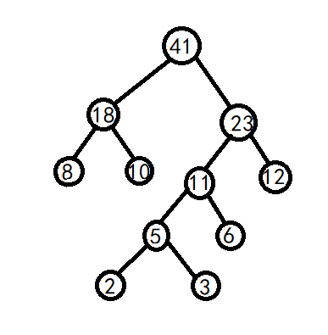1、

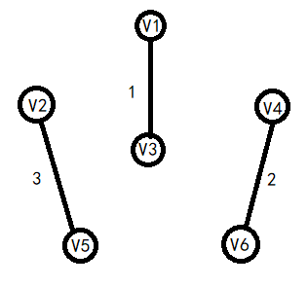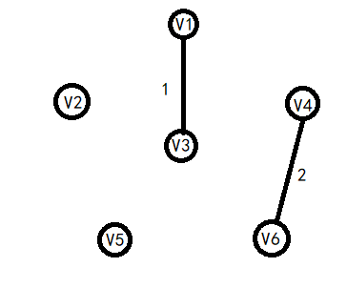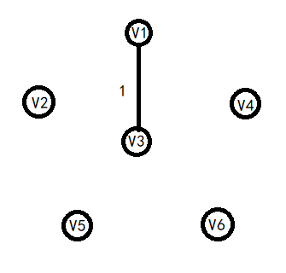2、

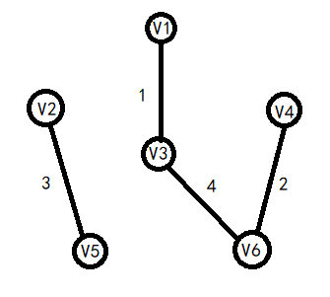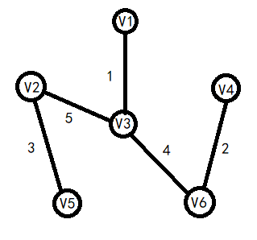

3 、要求：2，3，4，7，1，9，5，8

快速排序：2，3，4，7，1，9，5，8

2，1，4，7，3，9，5，8

1，2，4，7，3，9，5，8

1，2，4，3，7，9，5，8

1，2，3，4，7，9，5，8

1，2，3，4，7，5，9，8

1，2，3，4，5，7，9，8

1，2，3，4，5，7，8，9

归并排序：2，3，4，7，1，9，5，8

2，3，4，7，1，5，8，9

1，2，3，4，5，7，8，9

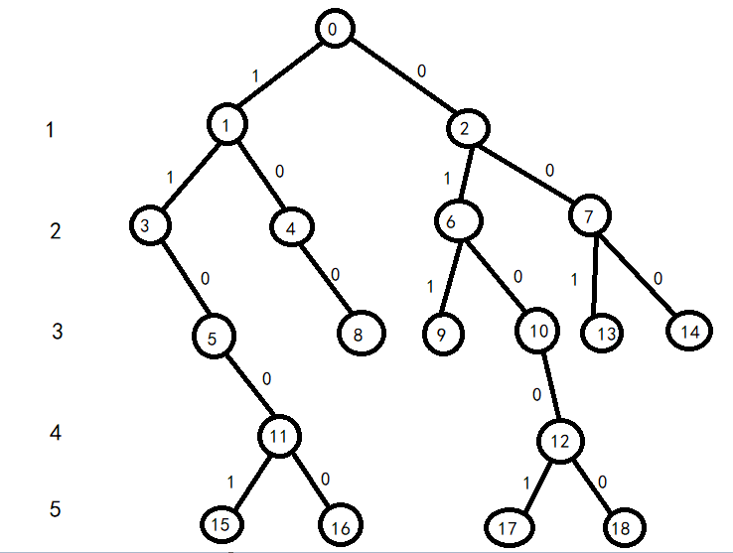4、

活结点优先队列：

1. 2

3 2 4

2 4 5

4 6 5 7

6 5 8 7

5 9 7 8 10

9 7 11 8 10

7 11 12 8 10

11 12 8 10 13 14

12 15 8 13 10 16 14

15 17 8 13 10 14 16 18

最优解：1 1 0 0 1

四、0-1背包

动态规划：

回溯法：

分支限界：